Занятие11.
Патриарх Авраам
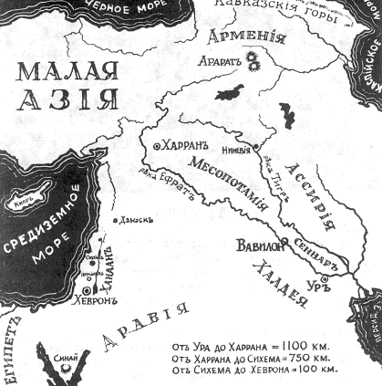
Бог избрал праведного Авраама хранителем истинной веры и родоначальником народа Божия.
Господь повелел ему переселиться из Халдеи в землю Ханаанскую и сказал, что в его потомстве родится обещанный Спаситель мира. Поэтому земля Ханаанская стала называться обетованною, то есть обещанною.
1100 + 750 + 100 км = _______________ (в 75 лет!)
Долго, до глубокой старости, Авраам и Сара дожидались обещанного потомка. Господь часто являлся Аврааму.
Однажды Он явился ему в виде 3-х странников под дубом Мамврийским. Авраам пригласил странников в свой шатер и щедро угостил.
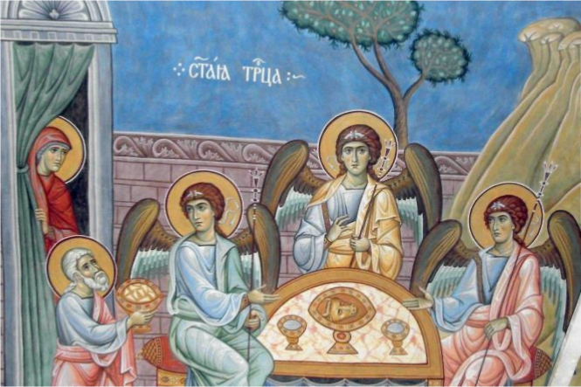

В виде трех Ангелов Аврааму явился Сам Бог – Святая Троица: Бог Отец, Бог Сын, Бог Дух Святой.
Странники сказали, что через год у них родится сын. Услышав это, Сара рассмеялась, так как ей было уже почти 90 лет.
Через год после явления Аврааму Бога исполнилось предсказание Господа: у Авраама и Сарры родился сын, которого они назвали Исаак (смех). Аврааму тогда было 100 лет, а Сарре - 90. 4.4. с. 21
4.11. (Содом и Гоморра)
Когда Исаак вырос, Бог пожелал возвысить веру Авраама и научить через него всех людей любви к Богу и послушанию воле Божией.
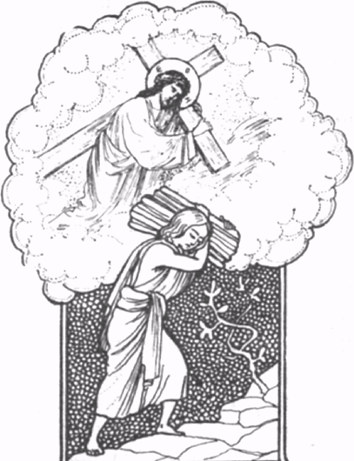
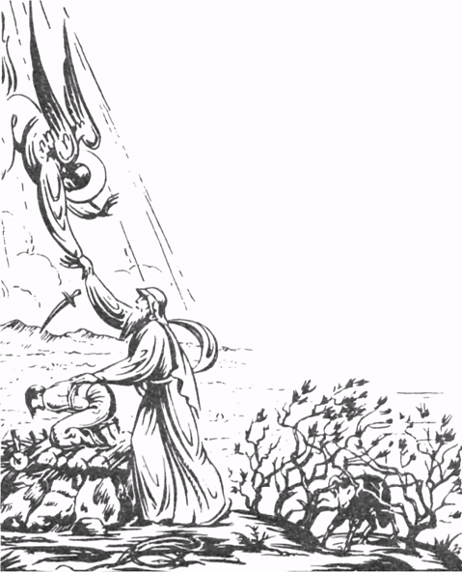

Авраам приносит в жертву Исаака Исаак явился прообразом Спасителя

Принесение Исаака в жертву было прообразом Спасителя, Который, будучи Сыном Божиим, отдан будет Своим Отцом на крестную смерть, в жертву за грехи всех людей.
Исаак так же, как Иисус Христос, безропотно шел на место жертвы. Как Иисус Христос нес на Себе крест, так и Исаак на себе нес дрова для жертвоприношения.
Авраам поверил Богу, и это вменилось ему в праведность.
Авраам приносил в жертву Исаака на горе Мориа. Впоследствии на этой горе был построен царем Соломоном, по указанию Божию, Иерусалимский храм.
Что есть вера в Бога?
Послушание Богу, исполнение Его воли, единство слова и дела, убеждения и образа жизни.

Занятие11.
Патриарх Авраам
Бог избрал праведного Авраама хранителем истинной веры и родоначальником народа Божия.
Господь повелел ему переселиться из Халдеи в землю Ханаанскую и сказал, что в его потомстве родится обещанный Спаситель мира. Поэтому земля Ханаанская стала называться обетованною, то есть обещанною.
1100 + 750 + 100 км = _______________ (в 75 лет!)
Долго, до глубокой старости, Авраам и Сара дожидались обещанного потомка.Господь часто являлся Аврааму.
Однажды Он явился ему в виде 3-х странников под дубом Мамврийским. Авраам пригласил странников в свой шатер и щедро угостил.

В виде трех Ангелов Аврааму явился Сам Бог – Святая Троица: Бог Отец, Бог Сын, Бог Дух Святой.
Странники сказали, что через год у них родится сын. Услышав это, Сара рассмеялась, так как ей было уже почти 90 лет.
Через год после явления Аврааму Бога исполнилось предсказание Господа: у Авраама и Сарры родился сын, которого они назвали Исаак (смех). Аврааму тогда было 100 лет, а Сарре - 90. 4.4. с. 21
Когда Исаак вырос, Бог пожелал возвысить веру Авраама и научить через него всех людей любви к Богу и послушанию воле Божией.

Авраам приносит в жертву Исаака Исаак явился прообразом Спасителя

Принесение Исаака в жертву было прообразом Спасителя, Который, будучи Сыном Божиим, отдан будет Своим Отцом на крестную смерть, в жертву за грехи всех людей.
Исаак так же, как Иисус Христос, безропотно шел на место жертвы. Как Иисус Христос нес на Себе крест, так и Исаак на себе нес дрова для жертвоприношения.
Авраам поверил Богу, и это вменилось ему в праведность.
Авраам приносил в жертву Исаака на горе Мориа. Впоследствии на этой горе был построен царем Соломоном, по указанию Божию, Иерусалимский храм.
Что есть вера в Бога?
____________________________________________________________________________________________________________________________________________________________________________________________________________________________________________________________

